## 光的折射、全反射

### 考点一　光的折射

1.折射定律

(1)内容：如图1所示，折射光线与入射光线、法线处在同一平面内，折射光线与入射光线分别位于法线的两侧；入射角的正弦与折射角的正弦成正比.

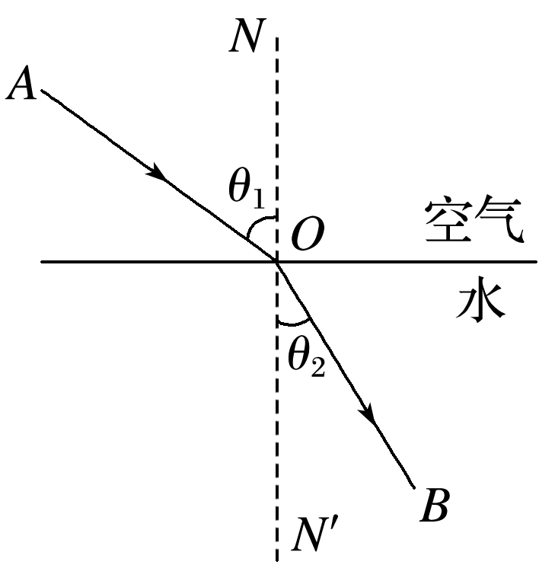

图1

(2)表达式：＝*n*12(*n*12为比例常数).

2.折射率

(1)定义式：*n*＝.

(2)计算公式：*n*＝，因为*v*<*c*，所以任何介质的折射率都大于1.

技巧点拨

1.对折射率的理解

(1)折射率的大小不仅反映了介质对光的折射本领，也反映了光在介质中传播速度的大小*v*＝.

(2)折射率的大小不仅与介质本身有关，还与光的频率有关.

①同一种介质中，频率越大的光折射率越大，传播速度越小.

②同一种光，在不同介质中虽然波速、波长不同，但频率相同.

2.光路的可逆性

在光的折射现象中，光路是可逆的.如果让光线逆着原来的折射光线射到界面上，光线就会逆着原来的入射光线发生折射.

3.平行玻璃砖、三棱镜和圆柱体(球)对光路的控制特点

|  |  |  |  |
| --- | --- | --- | --- |
|  | 平行玻璃砖 | 三棱镜 | 圆柱体(球) |
| 结构 | 玻璃砖上下表面是平行的 | 横截面为三角形的三棱镜 | 横截面是圆 |
| 对光线的作用 | 通过平行玻璃砖的光线不改变传播方向，但要发生侧移 | 通过三棱镜的光线经两次折射后，出射光线向棱镜底面偏折 | 圆界面的法线是过圆心的直线，光线经过两次折射后向圆心偏折 |
| 应用 | 测定玻璃的折射率 | 全反射棱镜，改变光的传播方向 | 改变光的传播方向 |

例题精练

1.如图2所示，*ACDB*为圆柱型玻璃的横截面，*AB*为其直径.现有两单色光组成的复合光沿*EA*方向射向玻璃，其折射光线分别沿*AC*、*AD*方向，光从*A*到*C*的时间为*tAC*，从*A*到*D*的时间为*tAD*.则(　　)

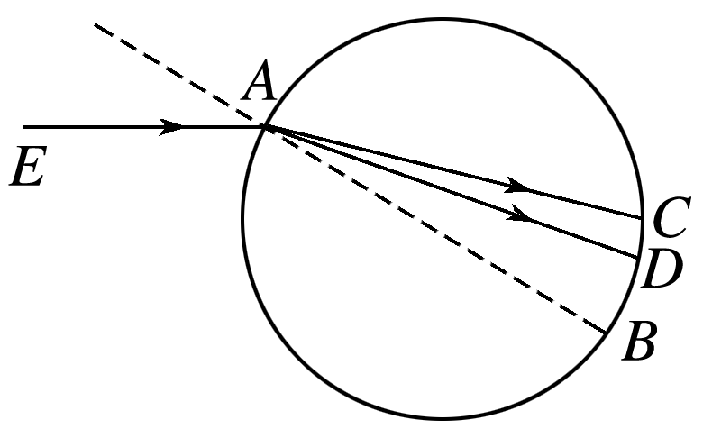

图2

A.*tAC*＝*tAD* B.*tAC*＜*tAD*

C.*tAC*＞*tAD* D.无法确定

答案　B

解析　由于*AD*光折射角小于*AC*光的折射角，故*AD*光的折射率大于*AC*光的折射率，由*v*＝可知，*AD*光在玻璃中的传播速度较小，*AB*为直径，故*AD*＞*AC*，所以*tAC*＜*tAD*，故B正确.

2.如图3，一艘帆船静止在湖面上，帆船的竖直桅杆顶端高出水面3 m.距水面4 m的湖底*P*点发出的激光束，从水面出射后恰好照射到桅杆顶端，该出射光束与竖直方向的夹角为53°(取sin 53°＝0.8).已知水的折射率为.

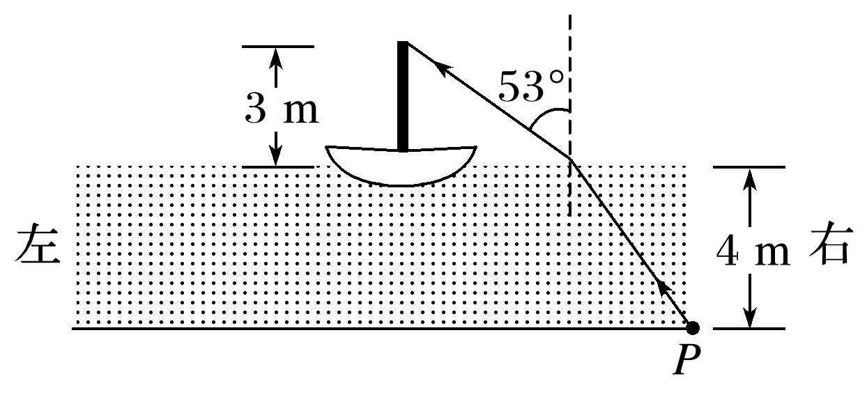

图3

(1)求桅杆到*P*点的水平距离；

(2)船向左行驶一段距离后停止，调整由*P*点发出的激光束方向，当其与竖直方向夹角为45°时，从水面射出后仍照射在桅杆顶端，求船行驶的距离.

答案　(1)7 m　(2)5.5 m

解析　(1)设光束从水面射出的点到桅杆的水平距离为*x*1，到*P*点的水平距离为*x*2；桅杆距水面的高度为*h*1，*P*点处水深为*h*2；激光束在水中与竖直方向的夹角为*θ*，由几何关系有

＝tan 53°①

＝tan *θ*②

由折射定律有：sin 53°＝*n*sin *θ*③

设桅杆到*P*点的水平距离为*x*，

则*x*＝*x*1＋*x*2④

联立①②③④式并代入题给数据得：*x*＝7 m⑤

(2)设激光束在水中与竖直方向的夹角为45°时，从水面出射的方向与竖直方向夹角为*i*′，

由折射定律有：sin *i*′＝*n*sin 45°⑥

设船向左行驶的距离为*x*′，此时光束从水面射出的点到桅杆的水平距离为*x*1′，到*P*点的水平距离为*x*2′，则：*x*1′＋*x*2′＝*x*′＋*x*⑦

＝tan *i*′⑧

＝tan 45°⑨

联立⑤⑥⑦⑧⑨式并代入题给数据得：

*x*′＝ m≈5.5 m

### 考点二　全反射

1.光密介质与光疏介质

|  |  |  |
| --- | --- | --- |
| 介质 | 光密介质 | 光疏介质 |
| 折射率 | 大 | 小 |
| 光速 | 小 | 大 |
| 相对性 | 若*n*甲＞*n*乙，则甲相对乙是光密介质  若*n*甲＜*n*乙，则甲相对乙是光疏介质 | |

2.全反射

(1)定义：光从光密介质射入光疏介质时，当入射角增大到某一角度，折射光线消失，只剩下反射光线的现象.

(2)条件：①光从光密介质射向光疏介质.②入射角大于或等于临界角.

(3)临界角：折射角等于90°时的入射角.若光从光密介质(折射率为*n*)射向真空或空气时，发生全反射的临界角为*C*，由*n*＝，得sin *C*＝.介质的折射率越大，发生全反射的临界角越小.

3.光导纤维

光导纤维的原理是利用光的全反射(如图4).

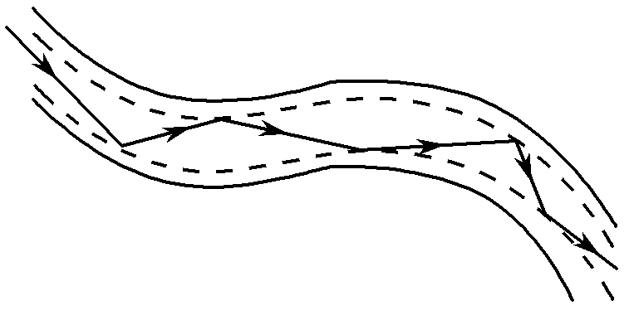

图4

技巧点拨

分析综合问题的基本思路

(1)判断光线是从光疏介质进入光密介质还是从光密介质进入光疏介质.

(2)判断入射角是否大于或等于临界角，明确是否发生全反射现象.

(3)画出反射、折射或全反射的光路图，必要时还可应用光路的可逆原理画出光路图，然后结合几何知识进行推断和求解相关问题.

(4)折射率*n*是讨论折射和全反射问题的重要物理量，是联系各物理量的桥梁，应熟练掌握跟折射率有关的所有关系式.

例题精练

3.单镜头反光相机简称单反相机，它用一块放置在镜头与感光部件之间的透明平面镜把来自镜头的图象投射到对焦屏上.对焦屏上的图象通过五棱镜的反射进入人眼中.如图5为单反照相机取景器的示意图，*ABCDE*为五棱镜的一个截面，*AB*⊥*BC*，光线垂直*AB*射入，分别在*CD*和*EA*上发生全反射，且两次反射的入射角相等，最后光线垂直*BC*射出，则该五棱镜折射率的最小值为(　　)

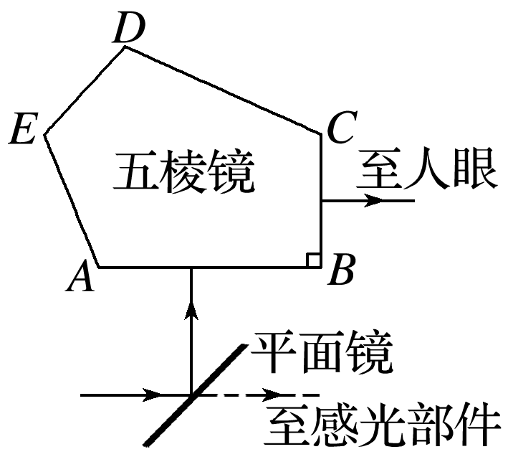

图5

A. B. C. D.

答案　A

解析　设射入*CD*面上的入射角为*θ*，因为在*CD*和*EA*上发生全反射，且两次反射的入射角相等，光路图如图，

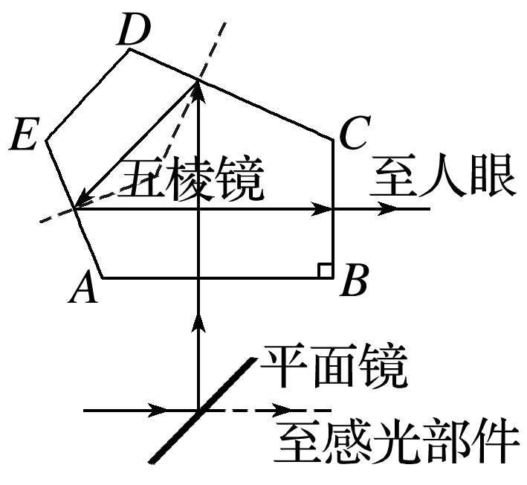

根据几何知识有4*θ*＝90°

解得*θ*＝22.5°

当光刚好在*CD*和*AE*面上发生全反射时折射率最小，则有临界角*C*＝*θ*，则有sin *θ*＝

解得最小折射率为*n*＝，A正确.

4.(多选)截面为等腰直角三角形的三棱镜如图6甲所示，*DE*为嵌在三棱镜内部紧贴*BB*′*C*′*C*面的线状单色可见光光源，*DE*与三棱镜的*ABC*面垂直，*D*位于线段*BC*的中点，图乙为图甲中*ABC*面的正视图，三棱镜对该单色光的折射率为，只考虑由*DE*直接射向侧面*AA*′*C*′*C*的光线.下列说法正确的是(　　)

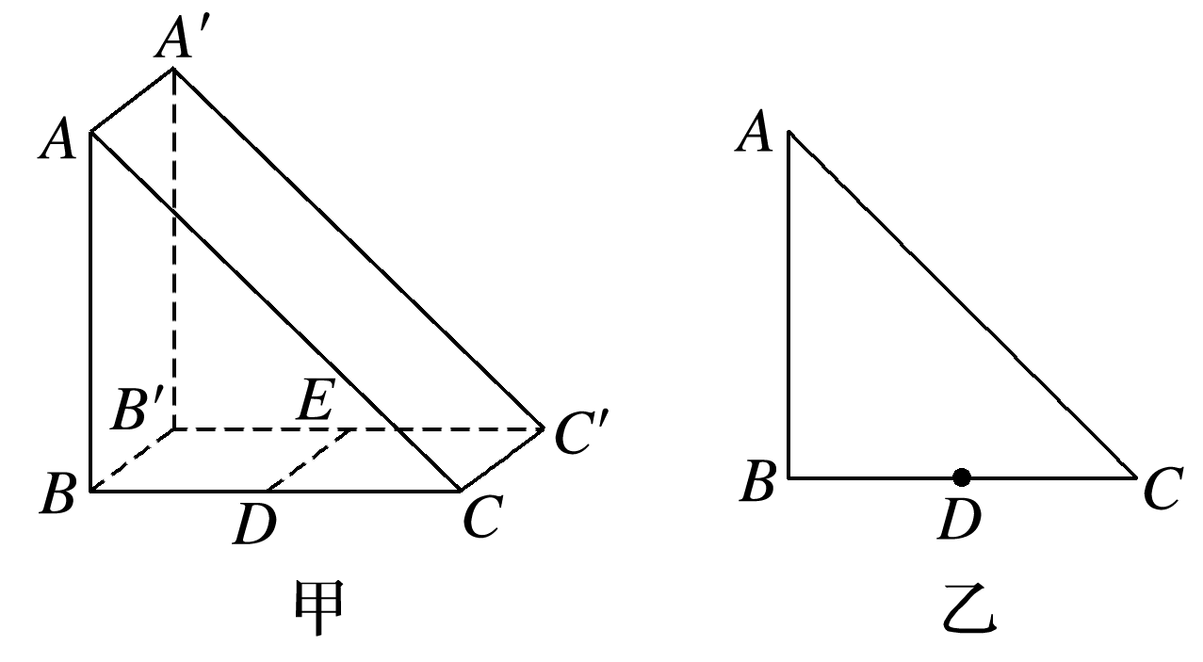

图6

A.光从*AA*′*C*′*C*面出射的区域占该侧面总面积的

B.光从*AA*′*C*′*C*面出射的区域占该侧面总面积的

C.若*DE*发出的单色光频率变小，*AA*′*C*′*C*面有光出射的区域面积将增大

D.若*DE*发出的单色光频率变小，*AA*′*C*′*C*面有光出射的区域面积将减小

答案　AC

解析　根据sin *C*＝，得光线在*AC*面上发生全反射的临界角*C*＝45°，如图所示.从*AC*面上射出的光线为射到*FC*区域的光线，由几何关系得*FC*＝*AC*，即有光线射出的区域占该侧面总面积的一半，故A正确，B错误；当单色光的频率变小时，折射率*n*变小，根据sin *C*＝，知临界角*C*变大，图中的*F*点向*A*点移动，故有光射出的区域的面积变大，故C正确，D错误.

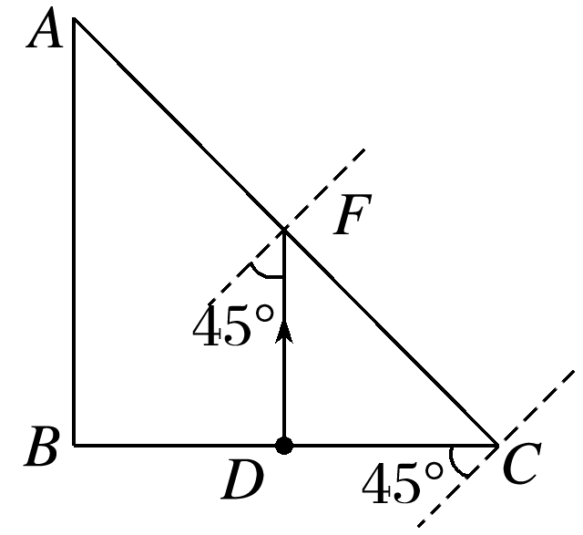

5.如图7所示，截面为半圆形的玻璃砖的半径为*R*，一束单色平行光向右垂直直面射向玻璃砖，在玻璃砖右侧可看到圆弧面上有三分之二的区域被照亮.已知光在真空中的速度为*c*，求：

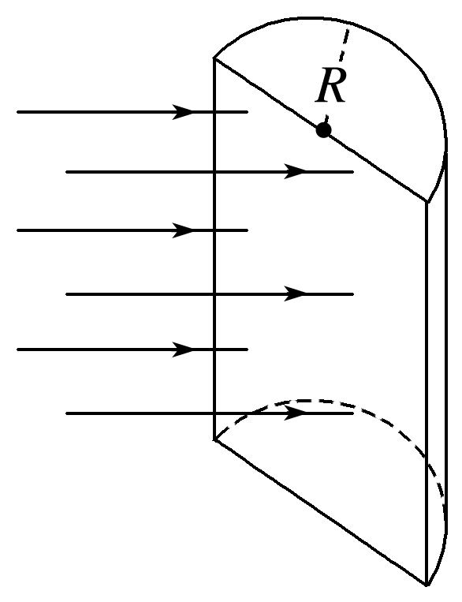

图7

(1)该玻璃砖对此单色光的折射率；

(2)自不同点入射的光在玻璃砖中的传播时间不同，计算得出最短传播时间(不考虑光在玻璃砖内的多次反射).

答案　(1)　(2)

解析　(1)由几何关系可得，此单色光在玻璃砖中全反射的临界角*C*＝××180°＝60°

又sin *C*＝

得该玻璃砖对此单色光的折射率*n*＝

(2)光在玻璃砖中的最短传播距离*x*＝*R*cos 60°

又*n*＝

*x*＝*vt*

得最短传播时间*t*＝

# 综合练习

**一．选择题（共15小题）**

1．（2006•青浦区模拟）一九二三年美国物理学家迈克耳逊用旋转棱镜法较准确的测出了光速，其过程大致如下，选择两个距离已经精确测量过的山峰（距离为L），在第一个山峰上装一个强光源S，由它发出的光经过狭缝射在八面镜的镜面1上，被反射到放在第二个山峰的凹面镜B上，再由凹面镜B反射回第一个山峰，如果八面镜静止不动，反射回来的光就在八面镜的另外一个面3上再次反射，经过望远镜，进入观测者的眼中．（如图所示） 如果八面镜在电动机带动下从静止开始由慢到快转动，当八面镜的转速为ω时，就可以在望远镜里重新看到光源的像，那么光速等于（　　）

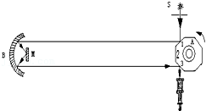

A． $\frac{8Lω}{π}$ B． $\frac{4Lω}{π}$ C． $\frac{16Lω}{π}$ D． $\frac{32Lω}{π}$

【分析】我们要看到光源，只要八面型棱镜的镜面在光反射回来时位置与图上所示重合，根据v $=\frac{s}{t}$ 可得．

【解答】解：周期T $=\frac{2π}{ω}$，我们要看到光源，只要八面型棱镜的镜面在光反射回来时位置与图上所示重合，即转过了 $\frac{nπ}{4ω}$，也就是经历了八分之一的n倍的时间。而光速过大，试验条件只可能让我们做到在八分之一周期的时间内看到光返回。那么根据v $=\frac{s}{t}$ 可得，光速c $=\frac{2L}{\frac{π}{4ω}}=\frac{8ωL}{π}$，A正确。

故选：A。

【点评】本题考查了光的反射定律，难度在于分析怎样才能在望远镜中看到光源的像．

2．（辽宁模拟）如图所示，用某透明材料做成横截面为二分之一圆的柱形物体，O为圆心，A、B为圆周上的两点，圆半径为R，AB面涂有水银反射层，一束单色光垂直于AB面从圆柱面上的P点射入柱体，已知透明材料的折射率n $=\sqrt{3}$，光在真空中的传播速度为c，∠BOP＝30°，单色光从P点射入柱体至第一次射出柱体时所用时间为（　　）

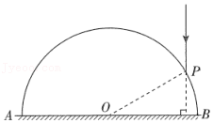

A． $\frac{3R}{c}$ B． $\frac{2\sqrt{3}R}{c}$ C． $\frac{3\sqrt{3}R}{c}$ D． $\frac{6R}{c}$

【分析】先根据折射定律求出光线在P点时的折射角，根据反射定律和几何关系确定光线第一次从柱体射出的位置，由几何关系求出光线在柱体内传播距离，由v $=\frac{c}{n}$ 求出光在柱体内的传播速度，从而求得传播时间。

【解答】解：光路图如图所示：

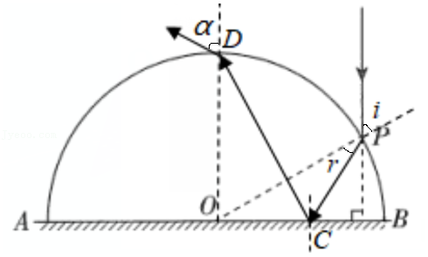

由几何关系可知i＝60°，由折射定律可得 $n=\frac{sini}{sinr}$

解得：r＝30°

由几何关系可知∠ODC＝30°

由几何关系可知OC＝PC＝Rtan30° $=\frac{\sqrt{3}}{3}R$

DC＝2OC $=\frac{2\sqrt{3}}{3}R$

则单色光从P点射入柱体至第一次射出柱体时所用时间为 $t=\frac{PC+DC}{v}$

其中 $v=\frac{c}{n}$

联立方程，解得 $t=\frac{3R}{c}$，故A正确，BCD错误。

故选：A。

【点评】本题考查光的折射内容和几何知识的综合应用，关键要作出光路图，运用几何关系求出相关角度和光程。

3．（鼓楼区校级月考）某同学利用平行玻璃砖测量玻璃的折射率，按插针法步骤正确操作，借助刻度尺完成了光路图。该同学有圆规，却没有量角器，他就以O点为圆心，15.00cm为半径画圆，分别交入射光线于A点，交直线OO′的延长线于C点。分别过A、C点作法线NN'的垂线交NN′于B、D点，如图所示。用刻度尺测得AB＝9.00cm，CD＝6.00cm，则说法正确的是（　　）

①玻璃的折射率n $=\frac{2}{3}$

②玻璃的折射率n $=\frac{3}{2}$

③若玻璃砖前后两面并不平行，按正确实验操作，则他测出的折射率会受到影响

④若玻璃砖前后两面并不平行，按正确实验操作，则他测出的折射率不会受到影响

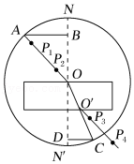

A．①③ B．②③ C．①④ D．②④

【分析】先根据几何关系求出入射角和折射角的正弦值，再根据折射定律求出玻璃的折射率。若玻璃砖前后两面并不平行，他测出的折射率不会受到影响。

【解答】解：①②根据几何关系知，入射角i的正弦为：sini＝sin∠AOB $=\frac{AB}{AO}$

折射角r的正弦为：sinr＝sin∠DOC $=\frac{DC}{CO}$

根据折射定律，并结合AO＝CO得：n $=\frac{sini}{sinr}=\frac{AB}{DC}=\frac{9}{6}=\frac{3}{2}$，故①错误，②正确；

③④测量玻璃折射率的原理是折射定律，与玻璃砖前后两面是否平行没有关系，所以若玻璃砖前后两面并不平行，他测出的折射率不会受到影响，故③错误，④正确，故ABC错误，D正确。

故选：D。

【点评】本题利用插针法测定玻璃砖的折射率，实验原理是折射定律，要会采用单位圆法处理数据。

4．某人站在平面镜前，关于他的像，下列说法中正确的是（　　）

A．一块长为身高的平面镜，无论怎样放置，都能看到他的全身像

B．若人以速度v背离平面镜运动，则人看到他的像也以速度v向相反方向运动

C．人在平面镜前任意的地方都能在平面镜的另一侧成像

D．人在平面镜前任意处都能看到自己的像

【分析】正确解答此题要求学生熟练掌握平面镜成像的特点．

【解答】解：A、镜的上端最低应在人的头顶和眼睛之间距离的中点位置的高度，人才能看到他的全身像，不能是任意位置，故A错误，同理知D错误。

B、若人以速度v背离平面镜运动，则人看到他的像以速度2v向相反方向运动，故B错误；

C、人在平面镜前任意的地方，人反射的光一定会有光线在平面镜上发生反射，故一定能在平面镜另一侧成像，C正确；

D、人反射的光照到平面镜上的反射光线并不一定是人在平面镜前任意位置都能照到人的眼睛里，故不是人在平面镜前任意处都能看到自己的像，D错误；

故选：C。

【点评】此题主要考查了平面镜成像的特点，要理解成正立、等大虚像的真正含义，并做到灵活运用．

5．（南开区期末）如图所示，两单色光Ⅰ、Ⅱ分别沿半径方向由空气射入半圆形玻璃砖，出射光合成一束复色光Ⅲ，已知单色光Ⅰ、Ⅱ与法线间的夹角分别为45°和30°。则关于单色光Ⅰ与Ⅱ，下列说法正确的是（　　）

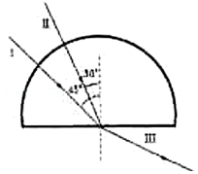

A．在玻璃砖中的折射率之比nⅠ：nⅡ：1

B．在玻璃砖中的传播时间之比tⅠ：tⅡ＝1： $\sqrt{2}$

C．在玻璃砖中的波长之比λⅠ：λⅡ：1

D．由该玻璃砖射向真空时临界角正弦之比sinCⅠ：sinCⅡ＝1： $\sqrt{2}$

【分析】根据折射定律求折射率之比；根据v $=\frac{c}{n}$ 求出光在玻璃砖中传播速度之比，由t $=\frac{R}{v}$ 求光在玻璃砖中的传播时间之比；根据v＝λf分析光在玻璃砖中的波长之比；根据sinC $=\frac{1}{n}$ 求临界角正弦之比。

【解答】解：设出射光线与法线的夹角为r。

A、玻璃砖对Ⅰ光与Ⅱ光的折射率分别为：nⅠ、nⅡ，则nⅠ：nⅡ＝sin30°：sin45°＝1： $\sqrt{2}$，故A错误；

B、根据v $=\frac{c}{n}$ 知Ⅰ光和Ⅱ光在玻璃砖中传播速度之vⅠ：vⅡ＝nⅠ：nⅡ：1，根据t $=\frac{R}{v}$ 可知Ⅰ光与Ⅱ光在玻璃砖中的传播时间之比tⅠ：tⅡ＝vⅠ：vⅡ＝1： $\sqrt{2}$，故B正确；

C、Ⅰ光与Ⅱ光的折射率不同，则光的频率不等，根据v＝λf知Ⅰ光与Ⅱ光在在玻璃砖中的波长之比λⅠ：λⅡ≠vⅡ：vⅠ：1，故C错误；

D、根据sinC $=\frac{1}{n}$，可得该玻璃砖射向真空时临界角正弦之比sinCⅠ：sinCⅡ＝nⅡ：nⅠ：1，故D错误。

故选：B。

【点评】本题主要是考查了光的折射和全反射，解答此类题目的关键是弄清楚光的传播情况，画出光路图，通过光路图结合折射定律进行分析。

6．（葫芦岛月考）如图所示，OBCD为真空中的半圆柱体玻璃的横截面，OD为直径。一束由红、紫组成的复合光从半圆柱体玻璃的上表面O点射入玻璃，折射后分别射到侧面的B、C两点。若光从O点到B、C两点的传播时间分别为tB、tC，则下列说法正确的是（　　）

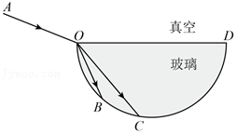

A．射到B点的是紫光

B．射到B点的光线在玻璃中的传播速度较大

C．tB＞tC

D．tB＜tC

【分析】玻璃对红光的折射率小于对蓝光的折射率，由折射定律分析折射角的关系，从而确定哪条光线是紫光；研究任一光线，根据v $=\frac{c}{n}$ 可求光在玻璃中的速度；由几何知识求得光在玻璃通过的路程，即可得到光在玻璃传播时间的表达式，再比较时间关系．

【解答】解：A、玻璃对红光的折射率小于对紫光的折射率，由折射定律知，红光和紫光以相同的入射角射入玻璃砖时，紫光的偏折程度大，所以射到B点的是紫光，故A正确；

B、玻璃对红光的折射率小于对紫光的折射率，根据v $=\frac{c}{n}$ 可知，射到B点的光线在玻璃中的传播速度较小，故B错误；

CD、设任一光线在O点的入射角为i，折射角为r，光在玻璃中传播的路程是s，半圆柱的半径为R。

由几何知识得：s＝2Rcos（90°﹣r）＝2Rsinr，

则光在玻璃传播时间为：t $=\frac{s}{v}=\frac{2Rsinr}{\frac{c}{n}}=\frac{2Rnsinr}{c}$

由折射定律得：nsinr＝sini

则得：t $=\frac{2Rsini}{c}$，由于两束光入射角i相同，R、c相等，所以时间t相同，即有tB＝tC，故CD错误。

故选：A。

【点评】解决本题的关键是运用几何知识、光速公式和折射定律推导出时间表达式，要有运用数学知识分析几何光学的意识和能力．

7．（河东区一模）已知天然材料的折射率都为正值（n1＞0）。近年来，人们针对电磁波某些频段设计的人工材料，可以使折射率为负值（n2＜0），称为负折射率介质。电磁波从正折射率介质入射到负折射介质时，符合折射定律，但折射角为负，即折射线与入射线位于界面法线同侧，如图所示。点波源S发出的电磁波经一负折射率平板介质后，在另一侧成实像。如图2所示，其中直线SO垂直于介质平板，则图中画出的4条折射线（标号为1、2、3、4）之中，正确的是（　　）

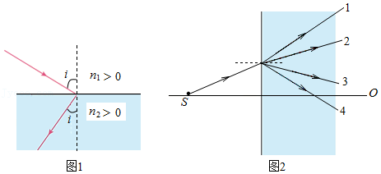

A．1 B．2 C．3 D．4

【分析】由题，折射线与入射线位于界面法线同侧，然后结合入射角与折射角的大小关系即可求出。

【解答】解：由题，点波源S发出的电磁波经一负折射率平板介质后，折射光线与入射光线在法线的同一侧，所以不可能是光学1或2；

根据光线穿过两侧平行的介质后的特点：方向与开始时的方向相同，所以光线3出介质右侧后，根据折射光线与入射光线在法线同侧这一条件，光线将无法汇聚形成实像；光线4才能满足“同侧”+“成实像”的条件，所以折射光线4可能是正确的，光线3是错误的，由以上的分析可知，ABC错误，D正确。

故选：D。

【点评】本题考查了折射定律的基本运用，与平时做的常规题有所区别，注意折射光线与入射光线在法线的同一侧。

8．（海淀区一模）如图所示，在做“测量玻璃的折射率”实验时，先在水平木板上面铺一张白纸，把一块两面平行的玻璃砖放在纸上，描出玻璃砖的两个边a和a′。然后在玻璃砖的一侧插两个大头针A、B，AB的延长线与直线a交于O点。在另一侧再插第三个大头针C，使它把A、B的像都挡住，插第四个大头针D，使它把A、B的像及第三个大头针C都挡住。那么后两个大头针就确定了从玻璃砖射出的光线CD，CD的延长线与直线a′交于O′点。下列说法中正确的是（　　）

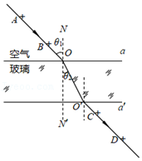

A．只要入射角θ1足够大，光线在界面a′上可能发生全反射现象

B．该玻璃砖折射率的表达式为n $=\frac{θ_{1}}{θ_{2}}$

C．入射光线AB与射出玻璃砖的光线CD是平行的

D．射出玻璃砖的光线相对入射光线来说产生了侧移，入射角越大，侧移越小

【分析】此题是用插针法测定玻璃砖的实验，基本原理是折射定律n $=\frac{sinθ_{1}}{sinθ_{2}}$，需要测量入射角和折射角，从几何关系判断侧移的距离。

【解答】解：A、由于从a′界面上发生折射的入射光线是从a面上的折射光线，而θ2＜C，那么在a′面的入射光的入射角小于临界角，不会发生全反射，故A错误；

B、根据折射定律n $=\frac{sinθ_{1}}{sinθ_{2}}$，故B错误；

C、因为两个面的法线是平行的，且在a面的折射角就是a′面上的入射角，那么在a′面上的折射角等于在a面上的入射角θ1，所以AB平行于CD，故C正确；

D、如图所示，平移的距离△x＝dtanθ1﹣dtanθ2，入射角越大，两平行光侧移的距离越大，故D错误；

故选：C。

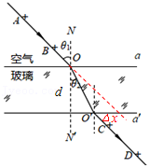

【点评】用插针法测定玻璃砖折射率原理是折射定律，根据原理确定需要测量的量。

9．（江苏模拟）如图所示，用插针法测定玻璃折射率的实验中，以下说法正确的是（　　）

（1）本实验必须选用两折射面相互平行的玻璃砖

（2）若有多块平行玻璃砖可选用，应选择两平行折射面距离最大的一块

（3）P1、P2及P3、P4之间的距离适当取得大些，可以提高准确度

（4）若入射角太大，折射光线会在玻璃砖的内表面发生全反射

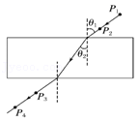

A．（1）（2） B．（1）（3） C．（2）（3） D．（1）（4）

【分析】根据用插针法测定玻璃折射率的实验原理，分析各选项的正误即可。

【解答】解：①玻璃的折射率只与玻璃本身的物质结构有关，与玻璃的形状无关，所以实验中玻璃砖上下表面不要求必须平行，故①错误；

②在宽度大小不同的平行玻璃砖可供选择时，玻璃砖宽度较大时，引起的角度误差较小，所以应选择两平行折射面距离最大的 一块，故②正确；

③折射光线是通过隔着玻璃砖观察成一条直线确定的，大头针间的距离太小，引起的误差会较大，故P1、P2及P3、P4之间的距离适当大些，可以提高准确度，故③正确；

④由几何知识可知，光线在上表面的折射角等于下表面的入射角，根据光路可逆性原理可知，光线一定会从下表面射出，折射光线不会在玻璃砖的内表面发生全反射，故④错误；

故C正确，ABD错误。

故选：C。

【点评】本题考查用插针法测定玻璃折射率的实验，要掌握实验原理，实验步骤，注意事项等。方便解决基本问题。

10．（东昌府区校级模拟）如图，光导纤维由内芯和外套两部分组成，内芯折射率比外套的大，光在光导纤维中传播时，光在内芯和外套的界面上发生全反射。假设外套为空气，一束红光由光导纤维的一端射入内芯，红光在内芯与空气的界面上恰好发生全反射，经时间t1从另一端射出；让另一束绿光也从另一长度相同的光导纤维的一端射入，绿光在内芯与空气的界面上也恰好发生全反射，经时间t2从另一端射出。下列说法正确的是（　　）

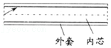

A．内芯对红光的折射率n1与对绿光的折射率n2之比为

B．内芯对红光的折射率n1与对绿光的折射率n2之比为

C．红光在内芯中的传播速度v1与绿光在内芯中的传播速度v2之比为

D．红光在内芯中的传播速度v1与绿光在内芯中的传播速度v2之比为

【分析】光在内芯和外套的界面上发生全反射，所以光在两种界面处的入射角等于临界角C，根据几何关系求出光传播的路程，即可求出光传播的时间，再通过临界角与折射率的关系进而求折射率和速度。

【解答】解：AB、设光纤长度为L，光在界面上恰好发生全反射，入射角与反射角都等于临界角C，则光线在光纤内传播如图，

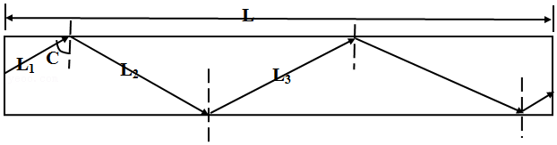

对于红光， $t_{1}=\frac{\frac{L_{1}}{sinC_{1}}}{v_{1}}+\frac{\frac{L_{2}}{sinC_{1}}}{v_{1}}+⋯+\frac{\frac{L_{k}}{sinC_{1}}}{v_{1}}=\frac{L}{v_{1}sinC_{1}}$，再根据 $n_{1}=\frac{c}{v_{1}}$（其中c为真空中光速）， $n_{1}=\frac{1}{sinC_{1}}$ 得： $n_{1}=\sqrt{\frac{ct_{1}}{L}}$；同理绿光有： $n_{2}=\sqrt{\frac{ct_{2}}{L}}$，所以， $\frac{n_{1}}{n_{2}}=\sqrt{\frac{t_{1}}{t_{2}}}$，故A正确，B错误。

CD、 $\frac{v_{1}}{v_{2}}=\frac{\frac{c}{n_{1}}}{\frac{c}{n_{2}}}=\frac{n_{2}}{n_{1}}=\sqrt{\frac{t_{2}}{t_{1}}}$，故CD错误

故选：A。

【点评】本题考查借助光导纤维考查了光的全反射和光的传播，抓住光在内芯和外套的界面上发生全反射时，光在两种界面处的入射角等于临界角C这个条件，此题便迎刃而解。

11．（常州期末）下列说法正确的是（　　）

A．物体做受迫振动时，振幅与物体本身无关

B．光纤通信是激光和光导纤维相结合实现的

C．火车以接近光速通过站台时车上乘客观察到站台上的旅客变矮

D．全息照相技术是光的衍射原理的具体应用

【分析】当周期性驱动力的频率和物体的固有频率相等时振幅达到最大，即共振；光纤通信是激光的频率单一性；全息照片的拍摄利用了光的干涉；根据尺缩效应即可解释。

【解答】解：A、只有当周期性驱动力的频率和物体的固有频率相等时振幅达到最大，即发生共振；驱动力频率与系统的自由振动的频率不一定相等，故A错误；

B、光纤通信是激光和光导纤维相结合的产物，利用了激光的频率单一性的特点，故B正确；

C、根据尺缩效应，沿物体运动的方向上的长度将变短，火车以接近光束通过站台时，车上乘客观察到站在站台上旅客变瘦，而不是变矮，故C错误；

D、全息照片的拍摄利用了光的干涉原理，故D错误；

故选：B。

【点评】考查共振现象、光的干涉、及光的相对论等知识点的内容，理解各种现象的原理，注意激光的各自特点及用途，注意尺缩效应的方向是解答的关键。

12．（南阳期中）如图所示，红光对一长方体透明介质的折射率为1.8，一红色细光束以入射角θ射到AB面上的P点。若AD足够长，下列说法正确的是（　　）

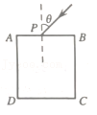

A．当θ足够大时，在P点将发生全反射

B．当θ足够大时，光可以从AD面向外射出

C．当θ足够小时，光可以从AD面向外射出

D．无论θ多大，光都不能从AD面向外射出

【分析】发生全反射的条件有二：一、光必须从光密介质射入光疏介质；二、入射角大于等于临界角。当θ接近90°时，光线射到AD面上的入射角最小，将此入射角与临界角公式比较，判断光线能否在AD面上发生全反射，即可判断光线能否从AD面向外射出。

【解答】解：A、发生全反射的必要条件是光必须从光密介质射入光疏介质，可知，无论θ多大，光线在P点都不能发生全反射，故A错误；

BCD、当θ接近90°时，光线在AB面上的折射角最大，设为r，光线射到AD面上的入射角最小，设为i。

根据折射定律得 n $=\frac{sin90°}{sinr}$，得sinr $=\frac{1}{n}$

由数学知识可知 sini＝cosr $=\sqrt{1−sin^{2}r}=\sqrt{1−\frac{1}{n^{2}}}=\sqrt{1−\frac{1}{1．8^{2}}}=\frac{\sqrt{2.24}}{1.8}$

设全反射临界角为C，则sinC $=\frac{1}{n}=\frac{1}{1.8}$

可知，sini＞sinr，所以，无论θ多大，光在AD面上都要发生全反射，则光都不能从AD面向外射出，故BC错误，D正确。

故选：D。

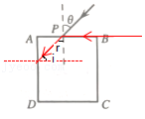

【点评】本题关键掌握折射定律和全反射的条件，作出临界光线，对数学几何能力要求较高，需要加强训练。

13．（孝感模拟）如图所示，一根粗细均匀的半圆形玻璃棒，折射率为1.5，半径为R，两端面A、B均为正方形，宽度为d。令一束平行光垂直于端面A入射，要使入射光线全都从另一端面B射出，则R与d之比的最小值应为（　　）

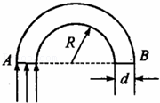

A．2 B．1 C．3 D．1.5

【分析】从A端口的最右边一点发生全反射，其他的光线就都能发生全反射。根据由折射定律和几何知识结合求解。

【解答】解：从A端口的最右边一点发生全反射，其他的光线就都能发生全反射了，由临界角与折射率的关系公式可知：sinC $=\frac{1}{n}$

又sinC $=\frac{R}{R+d}$

解得： $\frac{R}{d}=\frac{1}{n−1}=\frac{1}{1.5−1}=\frac{2}{1}$

故选：A。

【点评】本题考查全反射，解题的关键在于题目中几何关系的应用，只有根据几何关系解出临界角的正弦才能求出正确结果。

14．（河南期中）关于波下列说法正确的有（　　）

A．用光导纤维束传送信息是光的衍射的应用

B．白光通过三棱镜在屏上出现彩色条纹是光的一种干涉现象

C．波源匀速靠近一静止的接收者，接收者接收到的频率比波源的频率小

D．露珠的晶莹透亮现象，是由光的全反射引起的

【分析】当光从光密介质射入光疏介质，入射角大于临界角时，光线全部反射回原介质的现象叫全反射现象；用光导纤维传播信号失真小，衰减小，传输距离远。

【解答】解：A、用光导纤维传播信号是光的全反射的应用，失真小，衰减小，传输距离远，故A错误；

B、白光通过三棱镜在屏上出现彩色条纹是光的一种光的折射现象；故B错误；

C、根据多普勒效应可知，波源沿直线匀速靠近一静止接收者，则接收者接收到波信号的频率会比波源频率高，故C错误；

D、露珠的晶莹透亮现象，是由于光的全反射形成的，故D正确；

故选：D。

【点评】本题考查了光的干涉、光的衍射、光的折射和光的全反射，同时掌握偏振原理，与多普勒效应现象的规律。

15．（静海区校级期末）华裔科学家高锟获得2009年诺贝尔物理奖，他被誉为“光纤通讯之父”。光纤通讯中信号传播的主要载体是光导纤维，它的结构如图所示，其内芯和外套材料不同，光在内芯中传播。下列关于光导纤维的说法中正确的是（　　）

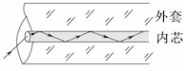

A．内芯的折射率比外套的小，光传播时在内芯与外套的界面上发生全反射

B．内芯的折射率比外套的大，光传播时在内芯与外套的界面上发生全反射

C．波长越短的光在光纤中传播的速度越大

D．频率越大的光在光纤中传播的速度越大

【分析】发生全反射的条件是：一是光必须从光密介质射入光疏介质，即从折射率的介质射入折射率小的介质；二是入射角大于临界角。当内芯的折射率比外套的大时，光在界面上才能发生全反射。波长越长、频率越小的光，介质对它的折射率越小，根据公式v $=\frac{c}{n}$，光在光纤中传播的速度越大。

【解答】解：AB、当内芯的折射率比外套的大时，光传播时在内芯与外套的界面上才能发生全反射。故A错误，B正确；

CD、波长越短的光，频率越大，介质对它的折射率n越大，根据公式v $=\frac{c}{n}$，光在光纤中传播的速度越小，故CD错误。

故选：B。

【点评】对于全反射关键抓住发生全反射的条件。对于波长、频率与折射率的关系，可借助光的色散、干涉实验结果加深理解、记忆。

**二．多选题（共10小题）**

16．（安福县校级月考）太阳光与水平面成30°角方向射来，为了使反射光线沿水平方向传播，则平面镜跟水平面所成的角可能是（　　）

A．15° B．30° C．75° D．120°

【分析】光的反射遵守光的反射定律。要分两种情况分析：反射光线水平向左和水平向右，分别根据反射定律和几何知识进行求解。

【解答】解：本题分两种情况，如图所示：

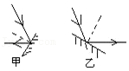

在甲中，反射光线与入射光线的夹角为30°，入射角为15°，则平面镜与水平方向成75°的夹角；

在乙中，反射光线与入射光线的夹角为150°，入射角和反射角都为75°，则平面镜与水平方向成15°的夹角，故AC正确。BD错误。

故选：AC。

【点评】本题的关键要灵活运用光的反射定律，结合几何知识来解决几何光学问题。分析时要注意要考虑两种情况，不能漏解。

17．（镇海区校级模拟）如图所示，两束激光束对称地射到上下对称的三棱镜上A和B点上，光线方向与三棱镜中心轴OO'平行，A、B与三棱镜中心线距离为d。已知每束激光束的功率为P0。三棱镜的顶角为θ＝30°，对激光的折射率为n $=\sqrt{3}$。假若激光射到三棱镜后全部通过，不考虑反射光，下列说法正确的是（　　）

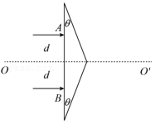

A．激光通过三棱镜后方向改变60°角

B．若不计三棱镜左右厚度，则两激光束在中心轴上交点与三棱镜距离为 $\sqrt{3}d$

C．激光束对三棱镜水平方向作用力大小为F＝2 $\frac{P_{0}}{c}$（1﹣cos30°）

D．增加三棱镜顶角，激光可能不能通过三棱镜

【分析】根据折射定律求出折射角，再由几何关系求解激光方向的改变角；结合几何关系求出两激光束在中心轴上交点与三棱镜距离；根据动量定理求出激光束对三棱镜水平方向作用力大小；根据全反射的条件判断。

【解答】解：A、两束激光进入三棱镜时，垂直入射则沿平行于对称轴的方向在三棱镜内传播。在射出三棱镜界面时，发生折射。由几何知识可知入射角为30°，根据n $=\frac{sini}{sinr}$ 可知，其折射角为60°。所以激光通过三棱镜后方向改变30°，故A错误：

B、若不计三陵棱镜左右有厚度，则设两激光束在中心轴上交点与三棱镜距离为L，根距几何关系有tan30° $=\frac{d}{L}$，解得L $=\sqrt{3}$ d，故B正确：

C、先分析一束激光束，在三棱镜中的速度为v $=\frac{c}{n}=\frac{\sqrt{3}}{3}c$ 进入三棱镜时，取极短时间t，有P0t＝mc2﹣F1t＝m△v△v＝v﹣c

联立可得F1

同理，射出三棱镜时，入射光线对三棱镜的水平作用力F2，满足

合力为F＝F1+F2

则两束激光的合力为2F $=\frac{8P_{0}}{3c}$

D.增加三棱镜顶角，由几何关系可知，出射光线的入射角随之增加，当达到临界角，则激光不能通过三棱镜。故D正确。

故选：BD。

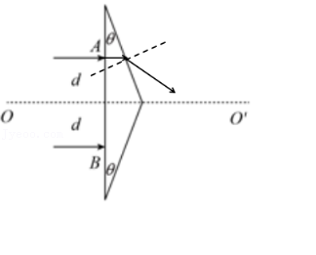

【点评】本题考查了折射定律，注意光在介质中的速度为v $=\frac{c}{n}$，应用动量定理求出激光束对三棱镜水平方向作用力大小。

18．（启东市校级月考）关于日食和月食的下列说法中正确的是（　　）

A．在月球的本影区里可看到月全食

B．在月球的半影区里可看到日偏食

C．在月球进入地球的半影区时，可看到月偏食

D．在月球完全进入地球的本影区时，可看到月全食

【分析】太阳、月球和地球都在不停地运动，当月球运行在太阳和地球之间，月球遮住了太阳，便是日食．当月球运行在地球的背后，进入地球的阴影，便是月食

【解答】解：A、位于月球本影中，月球挡住了太阳射向地球的全部光线，能看到日全食，故A错误；

B、位于月球半影中，月球挡住了太阳射向地球的部分光线，能看到日偏食，B正确；

C、当月球全部处于地球的半影内，任然有光线照到整个月球上，不会出现，故C错误；

D、月球处于地球的本影内，地球挡住了太阳射向月球的部分光线出现月全食，故D正确；

故选：BD。

【点评】做好本题最好能画出日食和月食形成的图，根据图分析是日食或月食．

19．（船营区校级月考）两平面镜镜面相对、平行放置，中间有一发光点S．当其中一面镜子以速率v沿垂直于镜面的方向向光点S移动时，在离镜面最近的四个像中（　　）

A．有两个像的速率为2v B．有三个像的速率为2v

C．有两个像朝S运动 D．有三个像朝S运动

【分析】根据平面镜成像规律分析答题，平面镜成正立、等大的虚像，物与像的连线与平面镜垂直，物与像到平面镜的距离相等、

【解答】解：A、物与像到平面镜的距离相等，当平面镜以v运动时，像的移动速度为2v，S在运动平面镜中成的像、S经固定平面镜反射后在运动平面镜中成的像、S经运动平面镜反射后在静止平面镜中成的像的速度都是2v，故A正确，B错误；

C、当平面镜以v运动时，S在运动平面镜中成的像、S经固定平面镜反射后在运动平面镜中成的像、S经运动平面镜反射后在静止平面镜中成的像都向S运动，故C错误，D正确；

故选：AD。

【点评】本题考查了平面镜成像规律的应用，知道平面镜成像规律，应用平面镜成像规律根据题意即可正确解题。

20．（洛阳模拟）如图所示，一束光沿半径方向射向一块半圆柱形玻璃砖，在玻璃砖底面上的入射角为θ，经折射后射出a、b两束光线，则下列说法正确的是（　　）

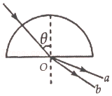

A．玻璃砖对a光的折射率大于对b光的折射率

B．在玻璃中，a光的传播速度小于b光的传播速度

C．在玻璃中，a光的波长大于b光的波长

D．若改变光束的入射方向使θ角逐渐变大，则光线a先消失

E．分别用a、b光在同一个双缝干涉实验装置上做实验，a光的干涉条纹间距大于b光的干涉条纹间距

【分析】根据光线的偏折程度比较光线的折射率，结合v $=\frac{c}{n}$ 比较光在玻璃中传播的速度大小，根据折射率的大小比较出频率的大小，从而得出波长的大小。根据sinC $=\frac{1}{n}$ 比较临界角的大小，确定哪种光先消失。根据双缝干涉条纹间距公式比较条纹的间距大小。

【解答】解：AB、根据光路图可知，a光的偏折程度较大，可知玻璃砖对a光的折射率大于b光的折射率，根据v $=\frac{c}{n}$ 可知，a光的折射率大，则a光在玻璃中的传播速度较小，故AB正确；

C、a光的折射率大，则a光的频率较大，根据λ $=\frac{c}{f}$ 可知，在真空中，a光的波长较小，在玻璃中也是a光的波长较小，故C错误；

D、根据sinC $=\frac{1}{n}$ 可知，a光的折射率大，则a光发生全反射的临界角较小，改变光束的入射方向使θ角逐渐变大，则折射光线a首先消失，故D正确。

E、a光的波长较小，根据△x $=\frac{l}{d}$ λ知，a光的干涉条纹间距较小，故E错误。

故选：ABD。

【点评】解决本题的关键知道折射率、频率、波长、在介质中传播的速度、临界角等大小关系，通过光线的偏折程度得出折射率的大小是解决本题的突破口。

21．（洪泽区校级学业考试）某研究小组设计了一个测量液体折射率的仪器．如图所示，在一个圆盘上，过其圆心O做两条互相垂直的直径BC、EF．在半径OA上，垂直盘面插上两枚大头针P1、P2并保持P1、P2位置不变，每次测量时让圆盘的下半部分竖直进入液体中，而且总使水平液面与直径BC相平，EF作为界面的法线，而后在图中右上方区域观察P1、P2的像，并在圆周上插上大头针P3，使P3正好挡住P1、P2的像．下列说法正确的是（　　）

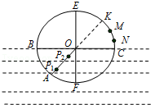

A．液体的折射率等于P3到EF的距离与A到EF的距离的比值

B．液体的折射率等于A到EF的距离与P3到EF的距离的比值

C．大头针P3插在M位置时液体的折射率值大于插在N位置时液体的折射率值

D．大头针P3插在M位置时液体的折射率值小于插在N位置时液体的折射率值

【分析】此实验原理是折射定律n $=\frac{sini}{sinγ}$；AO方向作为入射光线方向，∠AOF等于入射角．由题，使P3正好挡住P1、P2，说明P3在折射光线上，OP3表示折射光线，∠P3OE表示折射角，由折射定律可求出折射率．

【解答】解：A、B、当光由真空斜射入液体时，折射率等于入射角正弦与折射角正弦之比，故液体的折射率等于P3到EF的距离与A到EF的距离的比值，故A正确，B错误；

C、D、由图，P1、P2作为入射光线方向，入射角一定，大头针P3插在M位置时折射角小于大头针P3插在M位置时折射角，根据折射定律n，大头针P3插在M位置时液体的折射率值小于插在N位置时液体的折射率值。故C错误，D正确。

故选：AD。

【点评】本题是插针法测定折射率的实验，其原理是折射定律，关键确定入射角与折射角，注意求折射率时，光要从真空斜射入液体，这样n大于1．

22．（温州期中）如图为某同学用插针法测玻璃砖折射率实验所用的玻璃砖，下列叙述中不正确的是（　　）

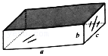

A．实验中玻璃同侧两针间的距离应适当大些

B．实验操作时应该观察大头针的头部在同一直线上

C．可改换玻璃砖的摆放位置，透过任意平面重复操作以减小实验误差

D．逐渐增大由空气射向玻璃的入射角，可使光由玻璃射向空气时发生全反射

【分析】为了减小实验的误差，同侧大头针之间的距离应适当大一些；实验操作时应该观察大头针整体在同一直线上；玻璃砖的摆放位置不能改变；结合光路可逆性分析光由玻璃射向空气时能否发生全反射。

【解答】解：A、为了减小实验的误差，实验时玻璃同侧两针间的距离应适当大些，使角度的测量误差小些，故A正确；

B、判断像与大头针是否在同一直线时，应该观察大头针的整个部分，不能只观察其头部，故B错误；

C、实验时，不改换玻璃砖的摆放位置，而是改换大头针的位置，进行多次测量，以减小实验误差，故C错误；

D、由于光线由空气射向玻璃的折射角等于由玻璃射向空气时的入射角，根据光路可逆性原理可知，光由玻璃射向空气时不会发生全反射，故D错误。

本题选不正确的，

故选：BCD。

【点评】本题关键要理解“测定玻璃的折射率”的实验原理：折射定律，方法是插针法。要明确减小误差的方法：同侧两针间的距离应适当大，入射角也适当大些。

23．（湖南月考）下列说法正确的是（　　）

A．光从一种介质进入另一种介质中时，其频率保持不变

B．在合适条件下，电磁波和机械波都能产生干涉和衍射现象

C．光从空气射入水中时，也可能发生全反射现象

D．紫外线比红外线的频率高，同一光学材料对紫外线的折射率更大

E．对于同一双缝干涉装置，红光的干涉条纹宽度小于紫光的干涉条纹宽度

【分析】明确光的性质，知道频率是由波源决定的，一切波均具有干涉和衍射现象；明确全反射发生的条件是由光密介质射向光疏介质；知道同一光学材料对频率大的光折射率越大，同时明确电磁波谱的基本内容，知道红外线的频率比紫外线小；会用同一双缝干涉装置条纹间距公式△x $=\frac{L}{d}λ$ 分析条纹间距的大小关系。

【解答】解：A、光的传播频率由光源决定，故光由一种介质进入另一种介质时频率不变，故A正确；

B、干涉、衍射是波所特有的现象，在合适的条件下，电磁波和机械波都能产生干涉和衍射现象，故B正确；

C、光从空气射入玻璃时是从光疏介质射向光密介质，不可能发生全反射，故C错误；

D、根据电磁波谱可知红外线频率比紫外线低，同一光学材料对频率大的光折射率越大，故同一光学材料对紫外线的折射率更大，故D正确；

E、根据电磁波谱可知，红光的波长大于紫光的波长，由△x $=\frac{L}{d}λ$ 可知，对于同一双缝干涉装置，红光的干涉条纹宽度大于紫光的干涉条纹宽度，故E错误。

故选：ABD。

【点评】解决本题的关键知道电磁波和机械波的特点，并且知道它们的共性和区别，同时明确光的发生全反射的条件以及光的干涉条纹间距公式。

24．（兰陵县期中）如图所示，一个折射率为 $\sqrt{2}$ 的三棱镜，顶角是45°，有一束光以图示方向射到三棱镜上，入射角为i（0＜i＜90°），下列关于这束光的传播过程（不考虑两次反射）的四项判断，其中正确的是（　　）

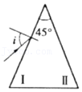

A．在两个界面都会发生反射现象

B．在两个界面都可能发生折射现象

C．在界面Ⅰ不可能发生全反射

D．在界面Ⅱ可能发生全反射现象

【分析】根据反射定律中入射角等于反射角，利用几何三角形知识求入射光在I、II两界面入射角大小，比较临界角的大小。根据全反射的条件进行分析。

【解答】解：A、光想一种介质进入另一种介质时，都会发生反射，故A正确；

BD、根据sinC $=\frac{1}{n}$ 知全反射的临界角为C＝45°，当i1最小时，在Ⅱ界面上入射角i2最大，根据几何关系知，在Ⅱ界面上的入射角i2＜45°＝C．不会发生全反射，但在两个界面都可能发生折射现象，故B正确，D错误；

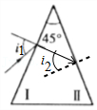

C、在界面Ⅰ上，光线由空气进入介质，不可能发生全反射，故C正确。

故选：ABC。

【点评】本题考查了光的全反射，重点是根据三角形知识求出在第二个界面处的入射角。

25．（武侯区校级月考）下列说法中正确的是（　　）

A．雷达是利用声波的反射来测定物体的位置的

B．光纤通信是激光和光导纤维相结合的产物

C．变化的电场产生变化的磁场，变化的磁场产生变化的电场，反映了电和磁是密不可分的

D．火车以接近光速通过站台时，火车上乘客观察到站在站台上的旅客身高不变

【分析】雷达利用电磁波探测目标的电子设备，发射电磁波对目标进行照射并接收其回波，由此获得目标至电磁波发射点的距离、距离变化率（径向速度）、方位、高度等信息；

光纤通信是激光的频率单一性；

根据麦克斯韦电磁场理论分析C选项；

根据尺缩效应解释D选项。

【解答】解：A、雷达是利用电磁波的反射来测定物体位置的，故A错误；

B、光纤通信是激光和光导纤维相结合的产物，利用了激光的频率单一性的特点，故B正确；

C、根据麦克斯韦电磁场理论可知，均匀变化的磁场产生恒定的电场，均匀变化的电场产生恒定的磁场，故C错误；

D、根据尺缩效应，沿物体运动的方向上的长度将变短，火车以接近光束通过站台时，车上乘客观察到站在站台上旅客变瘦，而不是变矮，故D正确；

故选：BD。

【点评】考查共振现象、光的干涉、及光的相对论等知识点的内容，理解各种现象的原理，注意激光的各自特点及用途，注意尺缩效应的方向是解答的关键。

**三．填空题（共7小题）**

26．直立的平面镜前面站立一个人，现使平面镜以速度v离开人，则镜中人的像离开人的速度为　2V　．

【分析】了解平面镜成像的原理，平面镜的像和物关于平面镜对称．

【解答】解：平面镜的像和物关于平面镜对称，平面镜以速度v离开人，则镜中人的像离开平面镜的速度为V．所以镜中人的像离开人的速度为2V．

故答案为：2V

【点评】本题考查了平面镜成像的原理及特点，注意次知识点与生活的联系．

27．（河南模拟）如图，一束复色光垂直于玻璃直角三棱镜的AB面入射，经AC面折射后分成a、b两束，光束a与AC面的夹角为45°，光束b与AC面的夹角为30°，则a、b两束光在玻璃中的传播速度之比va：vb＝　　；若用a、b两束光分别照射同一双缝干涉装置的双缝时，　 　光束的干涉条纹间距较小。

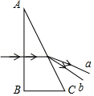

【分析】用 $n=\frac{sini}{sinr}$ 求出ab折射率之比，用 $v=\frac{c}{n}$ 求速度之比；根据 $△x=\frac{l}{d}λ$ 比较干涉条纹间距大小

【解答】解：设ab在AC面的入射角为θ，由折射定律： $n_{a}=\frac{sin45°}{sinθ}$， $n_{b}=\frac{sin(90°−30°)}{sinθ}=\frac{sin60°}{sinθ}$

a、b在玻璃中的传播速度分别为： $v_{a}=\frac{c}{n_{a}}$， $v_{b}=\frac{c}{n_{b}}$

联立解得： $\frac{v_{a}}{v_{b}}=\frac{\sqrt{3}}{\sqrt{2}}$

由上面分析可知：nb＞na，所以λb＜λa，根据 $△x=\frac{l}{d}λ$ 可知，b的干涉条纹间距较小。

故答案为： $\sqrt{3}：\sqrt{2}$；b。

【点评】本题考查了光的传播、折射及光的干涉现象，本题易错的地方是区分不开折射角和光线与界面间的夹角。

28．当波传播到两种介质的交界处发生反射时，入射线、法线，反射线在同一平面内，入射线与反射线分别位于法线两侧，而且反射角等于入射角；反射波的　速度　都与入射波相同。

【分析】反射光线在入射光线和法线所决定的平面内，反射角等于入射角，反射光线的速度与入射光线一样的。

【解答】解：光的反射遵守光的反射定律，即反射光线在入射光线和法线所决定的平面内，分居法线两侧，且反射角等于入射角；

且反射波的速度都与入射波相同；

故答案为：速度。

【点评】考查光的反射定律，本题的关键是知道不管什么反射都遵守光的反射定律。

29．（安庆一模）如图所示，在研究光的全反射实验中，一束单色光沿半圆形玻璃砖的半径方向射向玻璃砖与空气的分界面，不考虑反射，当入射角为30°时，测得折射角为θ，改变入射角，当入射角为θ时，恰好发生全反射。则光发生全反射的临界角C＝　45°　，玻璃的折射率n＝ $\sqrt{2}$　　，光在玻璃中的传播速度v＝ $\frac{\sqrt{2}}{2}c$　　（空气中的光速等于真空中的光速c）。

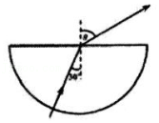

【分析】分清入射角、反射角和折射角并按照折射定律以及全反射相关知识分析，列示求解即可

【解答】解：根据折射定律

n $=\frac{sinθ}{sin30°}=\frac{sin90°}{sinθ}$

解得全反射临界角

c＝θ＝45°

折射率n $=\sqrt{2}$

光在玻璃中传播速度v $=\frac{c}{n}=\frac{\sqrt{2}}{2}$ c

故答案为：45°； $\sqrt{2}$； $\frac{\sqrt{2}}{2}$ c

【点评】一定要注意分清入射角、折射角和反射角，熟记相关公式

30．（梅州一模）在“测定玻璃折射率”的实验中，根据测得的入射角和折射角的正弦值画出的图线如图所示．当光线是由空气射入玻璃砖时，则θ1和θ2中为入射角的是　θ1　；当光线由玻璃砖射入空气时，临界角的正弦值是　0.67　；从图线可知玻璃砖的折射率是　1.50　．

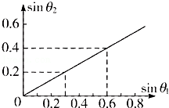

【分析】当光从空气斜射入玻璃时，入射角的正弦与折射角的正弦之比为玻璃的相对折射率，此时入射角大于折射角；当光从玻璃斜射入空气时，可能发生全反射现象，临界角为：C＝arcsin $\frac{1}{n}$．

【解答】解：当光从空气斜射入玻璃时，入射角大于折射角，故入射角的是θ1；

折射率为：n；

当光线由玻璃砖射入空气时，发生全反射的临界角的正弦值是：sinC $=\frac{1}{n}=\frac{2}{3}=$ 0.67；

故答案为：θ1，0.67，1.50．

【点评】本题考查测定玻璃折射率实验数据的处理及临界角的概念，关键记住折射率定义和全反射临界角的定义，不难．

31．（迎泽区校级二模）水下有一向各个方向发光的点光源S，当点光源S下沉时，水面被照亮的面积　变大　（选填“变大”“变小”或“不变”）；若点光源S到水面的距离为h时，水面上发光区域的半径为r，则水的折射率n＝ $\sqrt{\frac{h^{2}}{r^{2}}+1}$　　（用h和r表示）。

【分析】点光源发出的所有光线在水面处发生折射或全反射，对于位置已固定的点光源，d与R都是定值，根据临界角公式和数学正弦定理结合解答即可。

【解答】解：点光源发出的光在水面处恰好发生全反射时，对应的临界角满足：sinC $=\frac{1}{n}$

设点光源的深度为h，则面被照亮的部分为一个圆，圆的半径：r＝h•tanC，其中C是临界角，可知水深度的增大，水面被照亮的面积变大；

若点光源S到水面的距离为h时，水面上发光区域的半径为r，则：r＝h•tanC＝h• $\frac{\frac{1}{n}}{\sqrt{1−\frac{1}{n^{2}}}}$

可得水的折射率：n $=\sqrt{\frac{h^{2}}{r^{2}}+1}$

故答案为：变大； $\sqrt{\frac{h^{2}}{r^{2}}+1}$

【点评】解决本题的关键是理解并掌握全反射条件，运用极限法确定临界条件，运用数学知识解答。

32．（青山区校级期末）光在某种介质中传播速度为1.5×108m/s，那么，光从此介质射向空气并发生全反射的临界角应为　30°　．

【分析】由于光是从液体射向空气，所以折射定律公式中，折射率应该是折射角的正弦与入射角的正弦相比．当恰好发生全反射时的入射角叫临界角．

【解答】解：由公式得：液体折射率n $=\frac{c}{v}=\frac{3×10^{8}}{1.5×10^{8}}=$ 2；

正好发生全反射，则有sinC $=\frac{1}{n}$

所以C＝arcsin $\frac{1}{n}=$ arcsin $\frac{1}{2}=$ 30°；

故答案为：30°．

【点评】若是光是从空气射向液体则折射率应该是入射角的正弦与折射角的正弦相比．光的全反射必须从光密介质进入光疏介质，同时入射角大于临界角．

**四．计算题（共9小题）**

33．（南昌一模）如图，MN是竖直放置的长L＝0.5m的平面镜，观察者在A处观察，有一小球从某处自由下落，小球下落的轨迹与平面镜相距d＝0.25m，观察者能在镜中看到小球像的时间△t＝0.2s．已知观察的眼睛到镜面的距离s＝0.5m，求小球从静止开始下落经多长时间，观察者才能在镜中看到小球的像。（取g＝10m/s2）

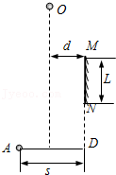

【分析】当小球发出的光线经过平面镜反射射入观察者的眼睛时，人就能看到小球镜中的像。根据反射定律作出光路图及边界光线。运用三角形相似法求出人能看到的小球运动区域，再根据小球自由落体运动的规律求时间。

【解答】解：由平面镜成像规律及光路图可逆可知，人在A处能够观察到平面镜中虚像所对应的空间区域在如图所示的直线PM和QN所包围的区域中，小球在这一区间里运动的距离为图中ab的长度L′．由于△aA′b∽MA′N△bA′C∽NA′D；

所以 $\frac{L′}{L}=\frac{bA′}{NA′}$；

而 $\frac{bA′}{NA′}=\frac{s+d}{s}$

联立求解，L′＝0.75m 设小球从静止下落经时间t人能看到，

则L′g（t+△t）2gt2

代入数据，得t＝0.275s

答：小球从静止开始下落经0.275s时间，观察者才能在镜中看到小球的像。

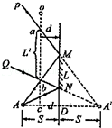

【点评】本题是边界问题，根据反射定律作出边界光线，再根据几何知识和运动学公式结合求解。

34．（石家庄二模）如图所示，在水面下方h＝1.0m处有一个与水面平行的细发光管AB，AB长L＝0.7m。由A点发出的某条光线射到水面的入射角为37°时，其折射光与水面夹角也为37°，已知sin37°＝0.6，cos37°＝0.8。求：

（1）水对此单色光的折射率n；

（2）水面上有光线射出的区域面积S。

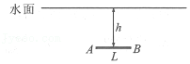

【分析】（1）找到入射角和折射角，根据折射定律求解折射率；

（2）根据全反射的相关知识作出有光射出的图形，根据几何知识求解面积大小。

【解答】解：（1）由A点发出光线的光路图如图1所示，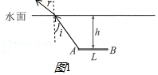入射角i＝37°，折射角r＝53°，

由折射定律可得n $=\frac{sinr}{sini}$

代入数据解得n $=\frac{sin53°}{sin37°}=\frac{4}{3}$

（2）设光从水面射出的临界角为C，则

$sinC=\frac{1}{n}=\frac{3}{4}$，

A点发出的光射出水面的区域为圆，设其半径为R，则tanC $=\frac{R}{h}$，

由数学知识可得tanC $=\frac{3\sqrt{7}}{7}$

求得R＝1.0×tanC $=\frac{3\sqrt{7}}{7}$，

水面上有光线射出的区域如图2所示，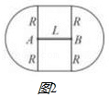则S＝πR2+2RL，

解得S $=(\frac{3\sqrt{7}}{5}+\frac{9π}{7})m^{2}$

答：（1）水对此单色光的折射率为 $\frac{4}{3}$；

（2）水面上有光线射出的区域面积S为 $(\frac{3\sqrt{7}}{5}+\frac{9π}{7})m^{2}$。

【点评】解决该题的关键是能正确作出光路图，能根据几何知识求解相关的角度，熟记全反射的临界角的公式以及折射定律的表达式。

35．一路灯距地面的高度为h，身高为l的人以速度υ匀速直线行走，如图所示。：

（1）有甲、乙两位同学对人的头顶的影子的运动情况分别谈了自己的看法，甲同学认为人的头顶的影子将做匀加速直线运动，而乙同学则依据平时看到的自己的影子的运动情况，认为人的头顶的影子将做匀速直线运动，你认为甲、乙两位同学对人的头顶的影子的运动情况的看法，谁的看法是正确的？答：。

（2）请说明你的判断依据：

（3）求人影的长度随时间的变化率。

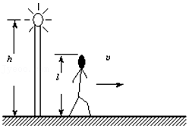

【分析】（1）由人做匀速直线运动，结合几何关系，根据运动学公式，即可求解；

（2）建立物理模型，根据运动学公式，由几何知识，可得出位移与时间的关系。

（3）画出运动轨迹图，根据几何关系，即可求解。

【解答】解：（1）因人做匀速直线运动，根据几何关系可判定，头顶的影子也做匀速直线运动，故乙正确；

（2）依据如下：设t＝0时刻，人位于路灯的正下方O处，在时刻t，人走到S处，

根据题意有 OS＝vt ①

过路灯P和人头顶的直线与地面的交点M为t时刻人头顶影子的位置，如图所示：OM为人头顶影子到O点的距离。

由几何关系，有 $\frac{h}{OM}=\frac{l}{OM−OS}$ ②

解①②式得：OM $=\frac{hv}{h−l}$ t ③

因OM与时间t成正比，故人头顶的影子做匀速运动。

（3）由图可知，在时刻t，人影的长度为SM，由几何关系，有SM＝OM﹣OS ④

由①③④式得 SM $=\frac{lv}{h−l}$ ⑤

可见影长SM与时间t成正比，所以影长随时间的变化率 k $=\frac{l}{h−l}$ ⑥

答：（1）乙；

（2）请说明你的判断依据：OM与时间t成正比，故人头顶的影子做匀速运动；

（3）求人影的长度随时间的变化率 $\frac{l}{h−l}$。

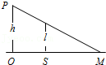

【点评】考查建立正确的物理模型，结合物理规律来综合解题，同时画出合理的运动轨迹图，是解题的关键之处。

36．（昆明一模）如图所示，容器内盛有某种液体，液体内放置一倾角可调的平面镜，从光源S处发出的细激光束垂直液面入射后射到平面镜上的O点，当平面镜与水平方向的夹角为θ＝15°时，经平面镜反射后到达液面的细激光束从液面射出后与液面的夹角为45°。求：

Ⅰ．该液体的折射率；

Ⅱ．现使平面镜从图示位置绕O点顺时针旋转，要使经平面镜反射到液面的细激光束不能从液面射出，平面镜至少需要转过的角度。

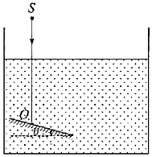

【分析】Ⅰ、光束垂直液面入射时，画出光路图，根据几何关系求出光线在液面折射时的入射角和折射角，再求液体的折射率；

Ⅱ、使平面镜从图示位置绕O点顺时针旋转，要使经平面镜反射到液面的细激光束不能从液面射出，光线在发生全反射，若使光线经平面镜反射后在液面处恰好发生全反射，入射角必须等于临界角。由sinC $=\frac{1}{n}$ 求出临界角，再根据平面镜的光学特点求出平面镜需要转过的角度。

【解答】解：Ⅰ、光束垂直液面入射时，画出光路图如图甲所示，由几何关系得：

θ1＝2θ

根据折射定律得

n

其中θ2＝90°﹣45°＝45°

解得液体的折射率：n $=\sqrt{2}$

Ⅱ、当光经平面镜反射后恰好不能从液面射出时，光路图如图乙所示，设光的全反射临界角为C，镜面与水平面的夹角为β。

则sinC $=\frac{1}{n}$

C＝2β

所以平面镜至少需要转过的角度△θ＝β﹣θ

解得△θ＝7.5°

答：Ⅰ．该液体的折射率是 $\sqrt{2}$；

Ⅱ．要使经平面镜反射到液面的细激光束不能从液面射出，平面镜至少需要转过的角度为7.5°。

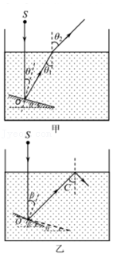

【点评】画出光路图是解决几何光学问题的基础，本题要充分运用平面镜的光学特征和几何知识研究出入射角和折射角，就能轻松解答。

37．（全国）图中ABCD是用均匀透明介质做成的四棱柱镜的横截面，E为A、B间的一点。已知∠A、∠C均为直角，∠B＝60°，BE＝BC．光线从A、E间的某点垂直射入四棱柱镜，在CD表面没有光射出，光路如图。

（1）求该四棱柱镜折射率的最小值；

（2）画出一条从B、E间垂直入射光线的光路图。

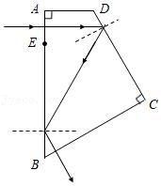

【分析】（1）利用角度关系求得在DC面上的入射角，此时恰好发生全反射，即可求得折射率的最小值

（2）根据入射和发生全反射的光路图即可做出

【解答】解：（1）由图可知，光线在CD面发生全反射，此时的入射角为i＝30°，该四棱柱镜折射率的最小值n $=\frac{1}{sin30°}=2$

（2）一条从B、E间垂直入射，部分垂直反射，在DC面上发生全反射，部分垂直透射，到DC面，发生全反射，到BC面，入射角60°大于C，发生全反射，到AB面，垂直入射，部分垂直射出媒质，部分垂直反射回去，按光路的可逆性，由原入射处射出媒质，其反射部分又重复原路，总之，光线只能由AB面上BE间垂直射出。

答：（1）该四棱柱镜折射率的最小值为2；

（2）从B、E间垂直入射光线的光路图如上图所示。

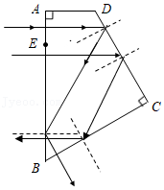

【点评】本题中光线在两种介质分界面上既有反射，又有透射，要根据临界角的大小考虑全反射，再作出典型的光路图。

38．（东莞市校级月考）如图所示，MN为半圆形玻璃砖的对称轴，O为玻璃砖的圆心。某同学在与MN平行的直线上插上两枚大头针P1，P2，在MN上插上大头针P3，从P3透过玻璃砖观察P1、P2的像，调整P3位置使P3能同时挡住P1、P2的像，确定了的P3位置如图所示。他测得玻璃砖的半径R＝5cm，P1、P2连线MN之间的距离d1＝3cm，P3到O点的距离d2＝8cm，请画出光路图并求该玻璃砖的折射率。

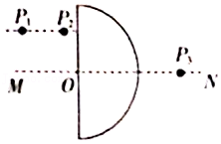

【分析】先根据折射规律作出光路图，再由数学知识求出光线射到圆弧面上的入射角i和折射角r，由折射定律求出玻璃砖的折射率。

【解答】解：作出光路图如图所示。

由几何知识可知，光线在A处的入射角的正弦值sini $=\frac{d_{1}}{R}=\frac{3cm}{5cm}=$ 0.6

在△OAP3中，AP3

解得AP3＝5cm

由正弦定理可得：

解得sin∠OAP3

由几何关系可知，折射角r的正弦值sinr＝sin∠OAP3

由折射定律得该玻璃砖的折射率为：

n $=\frac{sinr}{sini}$

解得n＝1.6

答：作出光路图如图所示。该玻璃砖的折射率是1.6。

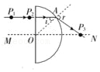

【点评】在作出光路图的基础上，运用几何知识求解入射角和折射角是解决本题的关键。要注意光线从介质射入空气时，折射率公式是这样的：n $=\frac{sinr}{sini}$，而不是n $=\frac{sini}{sinr}$，否则求出的n小于1。

39．（青秀区校级模拟）如图，三角形ABC为某透明介质的横截面，O为BC边的中点，位于截面所在平面内的束光线自O以入射角i入射，第一次到达AB边恰好发生全反射。已知θ＝15°，BC边长为2L，该介质的折射率为 $\sqrt{2}$．求：

（1）入射角i；

（2）从入射到发生第一次全反射的时间（设光在真空中的速度为c，可能用到sin75° $=\frac{\sqrt{6}+\sqrt{2}}{4}$ 或tan15°＝2 $−\sqrt{3}$）。

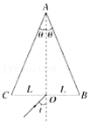

【分析】（1）由全反射定律求出临界角，由几何关系得到光线在BC面上的折射角，折射定律得到入射角；

（2）根据正弦定理求出光线在介质中路程，由v $=\frac{c}{n}$ 求出玻璃中的传播速度，进而求出所用时间。

【解答】解：（1）根据全反射定律可知，光线在AB面上的P点的入射角等于临界角C，由折射定律得：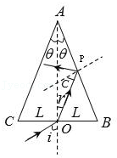

sinC $=\frac{1}{n}$

代入数据得：

C＝45°

设光线在BC面上的折射角为r，由几何关系得：γ+C＝90°﹣θ

所以：r＝30°

n $=\frac{sini}{sinr}$

联立得：i＝45°

（2）在△OPB中，根据正弦定理得：

$\frac{OP}{sin75°}=\frac{L}{sin45°}$

设所用时间为t，光线在介质中的速度为v，得：OP＝VT

v $=\frac{c}{n}$

联立得：t $=\frac{\sqrt{6}+\sqrt{2}}{2c}$ L

答：（1）入射角i为45°；

（2）从入射角到发生第一次全反射所用的时间t $=\frac{\sqrt{6}+\sqrt{2}}{2c}$ L。

【点评】解决本题的关键是掌握反射定律和折射定律，正确画出光路图，结合数学知识即可求解。

40．（道里区校级模拟）如图，在注满水的游泳池的池底有一点光源A，它到池边的水平距离为3.0m，从点光源A射向池边的光线AB与竖直方向的夹角恰好等于全反射的临界角，水的折射率为n $=\frac{4}{3}$；

（1）求池内的水深；

（2）一救生员坐在离池边不远处的高凳上，他的眼睛到地面的高度为3.0m；当他看到正前下方的点光源A时，他的眼镜所接受的光线与竖直方向的夹角恰好为45°，求救生员的眼睛到池边的水平距离。

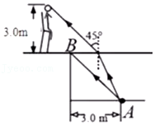

【分析】（1）光由光源A射向B点时恰好发生全反射，入射角等于临界角。由临界角公式sinC $=\frac{1}{n}$ 求临界角C，从而得到光线在B点的入射角，再由几何知识求出水深。

（2）作出射向救生员的光路，由折射定律求出光线在水面的入射角。根据几何关系求解救生员的眼睛到池边的水平距离。

【解答】解：（1）如图，设到达池边的光线的入射角为i，

依题意，水的折射率为n $=\frac{4}{3}$，光线的折射角为θ＝90°

由折射定律可知：nsini＝sinθ

由几何关系可知：sini $=\frac{l}{\sqrt{l^{2}+h^{2}}}$，式中l＝3m，h是池内水的深度，

联立上式并代入数据解得：h $=\sqrt{7}$ m≈2.6m

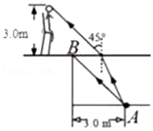

（2）设此时救生员的眼睛到池子边的距离为x，由题意救生员的视线和竖直方向的夹角为θ＝45°，

由折射定律：nsini＝sinθ，

设入射点到A点的水平距离为a，

由几何关系可知：sini $=\frac{a}{\sqrt{a^{2}+h^{2}}}$

且a＝x

解得 x＝1.7m；

答：（1）池内的水深2.6m；

（2）救生员的眼睛到池边的水平距离1.7m。

【点评】本题是折射定律的应用问题，根据几何知识与折射定律结合进行处理。要掌握全反射的条件和临界角公式，并能灵活运用。

41．（太原一模）光导纤维是传光的细圆玻璃丝，每根纤维分内外两层。一束光由光纤端面从空气射向内层材料，经内、外层材料的分界面发生多次全反射后呈锯齿形的路线可以无损地传到另一端。如图为一根光纤的截面图，左端面与两种材料的界面垂直，当光从端面的圆心O入射后，在从光纤的一端传到另一端的过程中光线不从内壁漏掉时，入射角的最大值为θ1。已知内层和外层材料的折射率分别为n1和n2（n1＞n2），光在真空（空气）中的传播速度为c。求：

（1）sinθ1的值；

（2）若光纤的长度为l，光以θ1射入后在光纤中传播的时间。

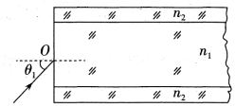

【分析】（1）画出光路图，根据折射定律当折射角等于90°时发生全反射，算出sinθ1的值；

（2）根据光路图计算光在介质中传播的路程，根据折射率求出光在介质中传播的速度，然后计算传播时间即可。

【解答】解：（1）画出光在光纤中传播的光路图如图1：

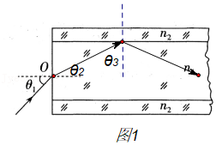

当光从内层材料折射入外层材料时，折射角为90°时恰好发生全反射，此时对应的入射角θ3最大，θ2θ1也最大，求sinθ1的值。

由折射定律：

又：θ3＝90°﹣θ2

在进入光纤的面上，由折射定律有：

n1

且：

联立得：sinθ1

（2）画出光在光纤中传播的光路图如图2：

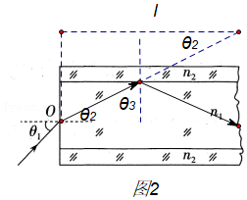

光在光纤中经历的路程为：

x $=\frac{l}{cosθ_{2}}$

光在光纤中传播速度为：

v $=\frac{c}{n_{1}}$

所以光在光纤内传播的时间为：

t $=\frac{x}{v}=\frac{n_{1}^{2}l}{n_{2}c}$

答：（1）sinθ1的值为；

（2）光在光纤中传播的时间为 $\frac{n_{1}^{2}l}{n_{2}c}$。

【点评】此题考查折射定律和全反射的条件，并对于几何光学问题作出光路图，正确的确定入射角和折射角，并灵活运用折射定律是解题的关键．

**五．解答题（共10小题）**

42．（株洲校级月考）如图所示，点光源S到平面镜M的距离为d＝0.5m．光屏AB与平面镜的初始位置平行。当平面镜M绕垂直于纸面过中心O的转轴以ω＝4rad/s的角速度逆时针匀速转过30°时，垂直射向平面镜的光线SO在光屏上的光斑P的移动速度大小是多少？

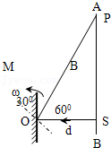

【分析】当平面镜转动θ＝30°角时，由光的反射定律可得，反射光线转动2θ角度；根据运动的合成与分解，及圆周运动的角速度与半径的关系，即可求解

【解答】解　设平面镜转过30°角时，光线反射到光屏上的光斑P点，光斑速度为v，由图可知：

v $=\frac{v_{⊥}}{cos2θ}$，

而　v⊥＝l•2ω $=\frac{d}{cos2θ}$•2ω，

故　v $=\frac{2ωd}{cos^{2}2θ}=$ 8ωd，

答：垂直射向平面镜的光线SO在光屏上的光斑P的移动速度大小为8ωd。

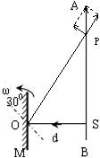

【点评】本题考查光的反射定律，掌握运动的合成与分解，理解角速度与半径的关系，并结合几何关系解答。

43．（青岛模拟）随着城市建设的不断发展，各大型广场上都设计了灯光秀，给人们的生活带来了美好的视觉体验．某广场有个水底灯光是这样设计的：广场中间有个高为2L的水池，底面是边长为L的正方形，垂直于左右两侧面的剖面图如图所示，水池中心轴为OO′；水池内充满水，水池的右侧内壁涂有反光材料，其他内壁涂有吸光材料．在剖面的左下角处放置一点光源，发现在该剖面内从液体上表面的O点射出的两束光线相互垂直，光在真空中的传播速度为c，求：

（1）该液体的折射率n；（本问结果可用根号表示）

（2）在剖面内的光从发出经反射壁从O点射出所用的时间．（本问结果折射率用n表示）

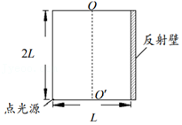

【分析】（1）画出光路图根据几何关系和折射定律列式求解；

（2）由v $=\frac{c}{n}$ 求出光在水中传播速度，根据几何关系列示求解。

【解答】解：（1）设液体的折射率为n，由折射定律，n，n，依题意，r1十r2＝90°，解得n2，由几何关系，sini1，sini2，解得n＝5

（2）光线传播的路程为x $=\frac{\frac{L}{2}}{sini_{2}}+\frac{L}{sini_{2}}=$ 2.5L，光在水中传播速度v $=\frac{c}{n}$，因此光传播的时间为t $=\frac{x}{v}=\frac{2.5L}{\frac{c}{n}}=\frac{5nL}{2c}$

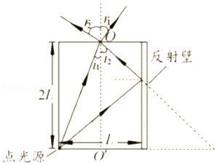

答：（1）该液体的折射率为5 $\sqrt{\frac{17}{178}}$；

（2）在剖面内的光从发出经反射壁从O点射出所用的时间为 $\frac{5nL}{2c}$。

【点评】本题考查光的折射，依据题意画出光路图，找出几何关系是解题关键。

44．（枣庄校级月考）某人手持边长为6cm的正方形平面镜测量身后一棵树的高度．测量时保持镜面与地面垂直，镜子与眼睛的距离为0.4m．在某位置时，他在镜中恰好能够看到整棵树的像；然后他向前走了6.0m，发现用这个镜子长度的 $\frac{5}{6}$ 就能看到整棵树的像，求这个树的高度．（要求在答题卷上画出符合题意的光路图）

【分析】正确作出光路图，利用光路可逆，通过几何关系计算出树的高度．这是解决光路图题目的一般思路．

【解答】解：设树高为H，树到镜的距离为L，如图所示，是恰好看到树时的反射光路图，

由图中的三角形可得

$$\frac{树高}{镜高}=\frac{树到镜的距离+眼睛到镜的距离}{眼睛到镜的距离}$$

即 $\frac{H}{0.06}=\frac{L+0.4}{0.4}$．

人离树越远，视野越开阔，看到树的全部所需镜面越小，

同理有 $\frac{H}{0.06×\frac{5}{6}}=\frac{L+0.4+6}{0.4}$，

以上两式解得：L＝29.6m、H＝4.5m．

答：这个树的高度4.5m．

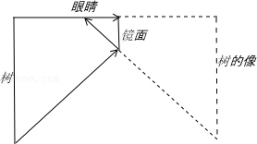

【点评】考查光的反射定律，掌握平面镜的反射成像，通常要正确的转化为三角形求解，注意画出正确的光路图．

45．（象山县校级模拟）如图所示，古希腊某地理学家通过长期观察，发现6月21日正午时刻，在北半球A城阳光与竖直方向成7.5°角入射，而在A城正南方，与A城地面相距L的B城，阳光恰好竖直方向入射。射到地球的太阳光可视为平行光。据此他估算出了地球的半径。试写出估算地球半径的表达式。

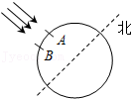

【分析】光在同一介质中是沿直线传播的，根据题意作出光路图，根据光路图，由几何知识得到L与地球半径的关系，即可求得地球半径。

【解答】解：作出示意图如图所示。

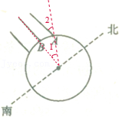

由题意得

A∥B

∠1＝∠2＝7.5°

L＝2πR $×\frac{7.5°}{360°}$

可得R $=\frac{24}{π}L$；

答：估算地球半径的表达式为 $\frac{24}{π}L$。

【点评】本题设计新颖，灵活考查了光的直线传播，同时涉及到了有关几何的知识，体现了物理和数学的紧密联系，正确解答此题，关键是作出示意图。

46．（上饶一模）铅山县葛仙山景区灯光秀美轮美奂，其中许多景观灯设置在水面以下对水体进行照明，所产生的效果会比水上照明更加好。节日的夜晚，在景区一个平静的湖面下方0.3m处的景观灯光源S，发出的光在湖面被照亮的圆形区域半径为0.4m，据此求：

（i）水的折射率；

（ii）在景观灯正上方的安装工人从空中观察到灯的深度h。

（可能会用到的数学知识：在角度θ很小的情形下，tanθ＝sinθ）

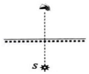

【分析】（i）作出光路图，根据全反射的临界角公式以及几何知识求解水的折射率；

（ii）作出光路图，根据折射定律求出观察到灯的深度h。

【解答】解：（i）景观灯光路图如图所示：

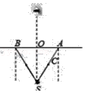

根据题意可知OS＝0.3m，OA＝0.4m，SA＝0.5m

根据临界角的公式：sinC $=\frac{OA}{SA}=\frac{1}{n}$

代入数据解得：n＝1.25

（ii）从景观台的正上方下看，光路图如图所示：

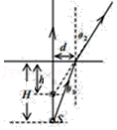

在水面处，根据折射定律得：nsinθ1＝sinθ2

从正上方观察，由于θ1，θ2很小，可以认为

sinθ1＝tanθ1，sinθ2＝tanθ2

即，可得到视深h和实深的关系 $\frac{h}{H}=\frac{1}{n}$

代入数据解得：h＝0.24m

答：（i）水的折射率是1.25；

（ii）在景观灯正上方的安装工人从空中观察到灯的深度h是0.24m。

【点评】解决该题的关键是正确作出光路图，能正确分析相关长度和对应的速度的关系，熟记折射定律的表达式，知道视深的求解公式

47．（银川校级期末）在一个半径为r的圆形轻木塞中心插一大头针，然后把它倒放在液体中，调节大头针插入的深度，当针头在水面下深度为d时，观察者不论在液面上方何处，都刚好看不到液体下方的大头针．求液体的折射率．

【分析】本题考查光的全反射．观察者在水面上任何位置都刚好看不到水下的大头针，说明由针头射出的光线，恰好在水面与木塞的边缘处发生全反射，通过几何关系得到入射角的正弦值，即可得折射率．

【解答】解：由题意作出光路图如图所示，这时入射角等于临界角，由几何关系可得

sinC $=\frac{r}{\sqrt{d^{2}+r^{2}}}$

又sinC $=\frac{1}{n}$

由以上两式解得液体的折射率为n $=\frac{\sqrt{d^{2}+r^{2}}}{r}$．

答：液体的折射率为 $\frac{\sqrt{d^{2}+r^{2}}}{r}$

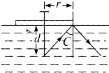

【点评】该题考查了光的全反射，解题的关键是利用几何关系，得知临界角的正弦值，解答此类问题一定要画出光路图，这样便于对问题的分析．

48．（泰安期末）实验小组要测定玻璃砖的折射率，实验室器材有：玻璃砖、大头针4枚（P1、P2、P3、P4）、刻度尺、笔、白纸。

（1）实验时，先将玻璃砖放到白纸上，画出玻璃砖的上、下两个表面aa′，和bb′，在白纸上竖直插上两枚大头针P1、P2，如图甲所示，再插大头针P3、P4时，要使　BD

A．P3要插在P1、P2的连线上

B．P3要挡住透过玻璃砖观察到的P1、P2

C．P4要插在P2、P3的连线上

D．P4要挡住P3和透过玻璃砖观察到的P1、P2

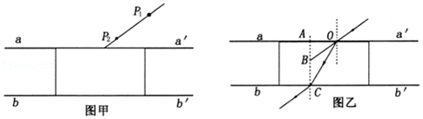

（2）作出光路如图乙所示，过C点作法线交玻璃砖于A点和C点，过O点延长入射光线交AC于B点。设OA的长度为l1，OB的长度为l2，OC的长度为l3，AB的长度为l4，AC的长度为l5，为方便地测量出玻璃砖的折射率，需用刻度尺测量的量至少有　l2、l3　（选填l1、l2、l3、l4、l5），则计算玻璃砖折射率的表达式为n＝ $\frac{l_{3}}{l_{2}}$　　。

【分析】（1）出射光线的画法：适当的位置插上P3，使得P3与P1、P2的像在一条直线上，即让P3挡住P1、P2的像：再插上P4，让它挡住P3及P2、P1）的像，连接P3P4。

（2）求出入射角和折射角的正弦值的表示式，根据折射定律可以求出折射率的表达式。

【解答】解：（1）bb′一侧观察P1、P2（经aa′折射、bb′折射）的像，在适当的位置插上P3，使得P3与P1、P2的像在一条直线上，即让P3挡住P1、P2的像：再插上P4，让其挡住P3 及P2、P1的像，故BD正确，AC错误

（2）玻璃的折射率n，则要测量l2，l3。

故答案为：（1）BD （2）l2、l3

【点评】明确实验原理，了解具体实验操作，正确应用基本物理规律解决实验问题是学好实验的前提。

49．（源城区模拟）如图所示，等腰三角形ABC是三棱镜的截面，底角∠A＝∠C＝30°。AB面镀有银，一束单色光垂直AC边从D点射入，照射在AB边的中点E，反射光照射在AC面上，AC面的反射光线照射到BC边上的F（图中未画出）点，在F点的出射光线平行于AC。已知AB边长为L，光在真空中的传播速度为c，不考虑光在BC面的反射。

（1）试判断光在AC面是否会发生全反射；

（2）求光从D点传播到F点所用的时间。

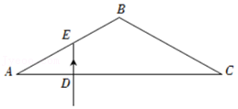

【分析】（1）画出光路图，根据几何关系求出光在AB边入射时的入射角和折射角，再由折射定律求棱镜对光的折射率。将折射光线照射到AC边的入射角与临界角进行比较，判断能否发生全反射；

（2）根据几何关系求光从E点射入到从BC边射出时通过的路程，由v $=\frac{c}{n}$ 求出光在三棱镜中的传播速度，从而求得所用的时间。

【解答】解：（1）光在棱镜中的传播路径如图所示，由几何关系可知，光在AB面的入射角和反射角均为30°，则光在AC面的入射角和反射角均为60°，则FG与AB平行，光在EC面上的入射角为i＝30°，折射角r＝60°，棱镜对光的折射率n $=\frac{sinr}{sini}=\sqrt{3}$

由于sinC $=\frac{1}{n}=\frac{\sqrt{3}}{3}＜\frac{\sqrt{3}}{2}$

因此C＜60°，又知光在AC面的入射角为60°，

因此光在AC面上会发生全反射。

（2）由几何关系可知，EG＝GF $=\frac{1}{2}L$，DE $=\frac{1}{4}L$，

由n $=\frac{c}{v}$ 可得，光在棱镜中的传播速度v $=\frac{\sqrt{3}}{3}c$，光在棱镜中传播时间t $=\frac{\frac{1}{4}L+L}{v}=\frac{5\sqrt{3}L}{4c}$

答：（1）光在AC面是会发生全反射；

（2）光从D点传播到F点所用的时间为 $\frac{5\sqrt{3}L}{4c}$。

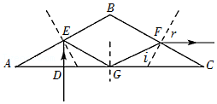

【点评】解决本题关键是作出光路图，再运用几何知识求解入射角、折射角和光程，要掌握几何光学常用的三个规律：折射定律、光速公式和临界角公式。

50．（柳江区模拟）图示为一光导纤维（可简化为一长玻璃丝）的示意图，玻璃丝长为L，折射率为n，AB代表端面．已知光在真空中的传播速度为c．为使光线能从玻璃丝的AB端面传播到另一端面，

①求光线在端面AB上的入射角应满足的条件；

②求光线从玻璃丝的AB端面传播到另一端面所需的最长时间．

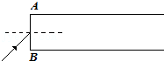

【分析】根据折射定律求入射角的条件，利用全反射的条件和运动学知识求光线传播所用的最长时间．

【解答】解：①设激光束在光导纤维端面的入射角为i，折射角为α，折射光线射向侧面时的入射角为β，要保证不会有光线从侧壁射出来，其含义是能在侧壁发生全反射．

由折射定律：n $=\frac{sini}{sinα}$

由几何关系：α+β＝90°，sinα＝cosβ

恰好发生全反射临界角的公式为：sinβ $=\frac{1}{n}$，得：cosβ $=\sqrt{1−\frac{1}{n^{2}}}$

联立得：sini $=\sqrt{n^{2}−1}$

要保证从端面射入的光线能发生全反射，应有：sini $≤\sqrt{n^{2}−1}$

②光在玻璃丝中传播速度的大小为：v $=\frac{c}{n}$

光速在玻璃丝轴线方向的分量为：vz＝vsinβ

光线从玻璃丝端面AB传播到其另一端面所需时间为：T $=\frac{L}{v_{z}}$

光线在玻璃丝中传播，在刚好发生全反射时，光线从端面AB传播到其另一端面所需的时间最长，联立得：Tmax

答：①光线在端面AB上的入射角应满足：sini $≤\sqrt{n^{2}−1}$；

②线从玻璃丝的AB端面传播到另一端面所藉的最长时间 $\frac{Ln^{2}}{c}$．

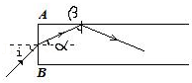

【点评】本题是2013年湖北高考题，考查了折射定律和全反射的条件，并对于几何光学问题作出光路图，正确的确定入射角和折射角，并灵活运用折射定律是解题的关键．

51．（咸阳二模）2010年广州亚运会，光纤通信网覆盖了所有奥运场馆，为各项比赛提供安全可靠的通信服务，光纤通信利用光的全反射将大量信息高速传输．如图所示，一条圆柱形的光导纤维，长为L，它的玻璃芯折射率为n1，外层材料的折射率为n2，光从一端射入经全反射后从另一端射出所需的最长时间为t，请探究分析以下问题：

（1）n1和n2的大小关系．

（2）最长时间t的大小．（图中标的C为全反射的临界角，其中sinC $=\frac{n_{2}}{n_{1}}$）

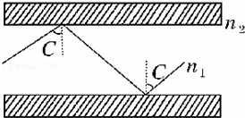

【分析】光导纤维内芯和外套材料不同，所以具有不同的折射率．要想使光的损失最小，光在光导纤维里传播时一定要发生全反射

【解答】解：（1）如图所示，欲使光在n1和n2的界面上发生全反射，需有n1＞n2．

（2）光在介质n1中的传播最长路程为x $=\frac{L}{sinc}$

传播速度为v $=\frac{C}{n_{1}}$

故最长时间t $=\frac{x}{v}=\frac{{Ln}_{1}}{Csinc}=\frac{{Ln}_{1}^{2}}{n_{2}C}$

【点评】光的全反射必须从光密介质进入光疏介质，同时入射角大于临界角．